# 城际顺风车所需资料

### 下载二维码



### 首页标题 及介绍

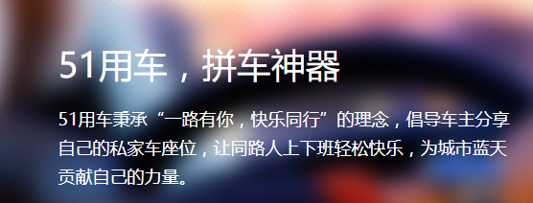

### 软件功能介绍

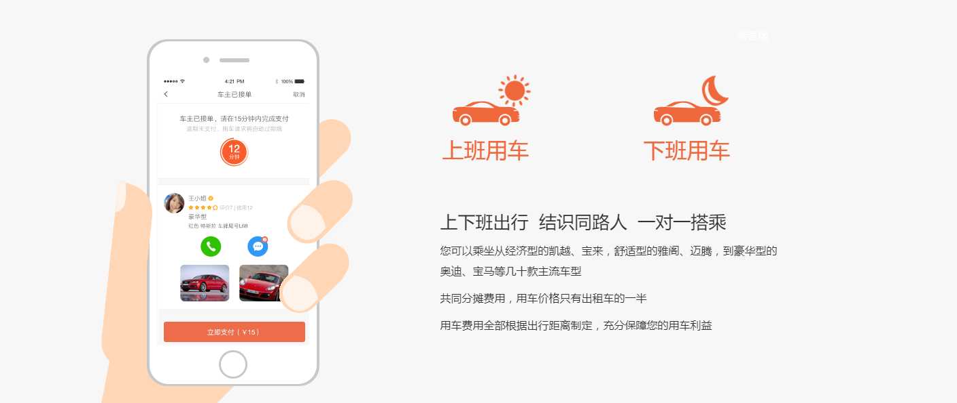

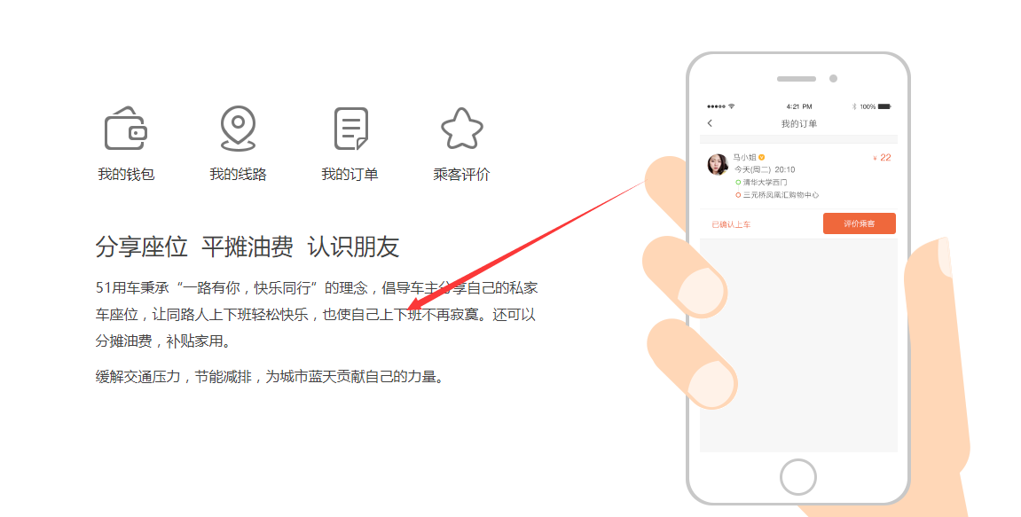

### 用车指南 (介绍 ,使用规则 条款 等)

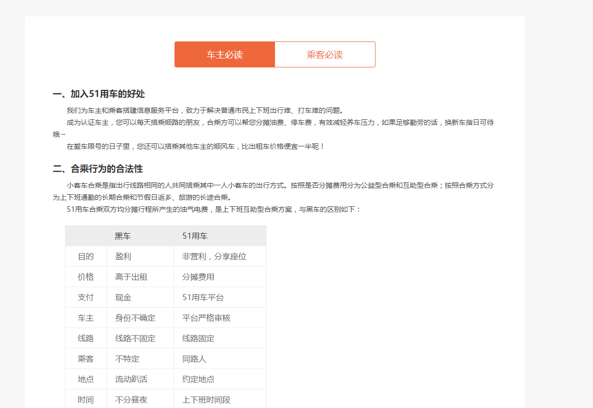

### 关于城际顺风车

公司基本介绍:

团队介绍:

公司理念:

联系方式:

### 城市合伙人

简单介绍: